14.04.2020

Тема. Понятие о чужой речи. Комментирующая часть. Интонация предупреждения и интонация пояснения в комментирующей части

Проанализировать 1-4 предложения (стр.223 учебника)
Ответить на вопросы(стр.223 -224учебника)
Упр.402 (устно)
Тест
1. Найдите предложение с косвенной речью, которая правильно оформлена и соответствует содержанию предложения с прямой речью.
Отец кричит: «Пушки, гляди, палят!»
а) Отец кричит, что палят пушки.
б) Отец кричит, что гляди палят пушки.
в) Отец кричит, гляди палят пушки.
г) Отец кричит, гляди палят пушки!

2. Найдите ошибку в передаче прямой речи.
а) Я объяснил им, что я офицер.
б) Чижов сказал Краснову, что Коля тоже приехал.
в) Учитель сказал Вере, чтобы она сходила за мелом.
г) Саша просил маму, что мамуленька отпусти погулять.

3. Найдите примеры с ошибками при передаче чужой речи.
а) Пугачев сказал Гриневу, что ты крепко передо мной виноват.
б) Врач спросил, какая у меня температура.
в) Царь говорит Кирибеевичу, что его горю постарается помочь.
г) Болельщики кричали: «Чтобы ребята не падали духом».

Домашнее задание. Знать материал о чужой речи, выполнить тест.
16.04.2020
Тема. Прямая и косвенная речь.
Косвенная речь. Нормы построения предложений с косвенной речью.

1.Учитель сказал : «Ребята, быстрое чтение – очень важный навык».
2.Учитель сообщил нам, что быстрое чтение – очень важный навык.
3.По словам учителя, быстрое чтение – очень важный навык.
1-е предложение: что можно сказать о нем?
- предложение с прямой речью.
С понятием «прямая речь» вы уже сталкивались ранее. Давайте вспомним что это такое.
2-е предложение: что это за предложение. Какова его структура?
Прочитайте правила на стр. 227 учебника.
Упр.406 (устно преобразовать предложения с прямой речью в предложения с косвенной речью)

Домашнее задание. Знать теоретический материал.

17.04.2020
Тема. Прямая речь. Нормы построения предложений с прямой речью.

I. Проверка домашнего задания.

1. Для чего служат предложения с косвенной речью?
2. Чем отличаются предложения с косвенной речью от предложений с прямой речью?
3. Какова структура предложений с косвенной речью?
4. Как ставятся знаки препинания при косвенной речи?
5. Каковы особенности произношения предложений с косвенной речью?

II. Повторение.
На доске записаны предложения с прямой речью. Учащиеся заменяют, где возможно, прямую речь косвенной.
1) «Надо достать лодку», — промолвил наконец Ермолай. (И. Тургенев)
2) «Лодка есть, — сказал Сучок глухим и разбитым голосом, — да больно плоха». (И. Тургенев)
3) «Паклей заткнуть можно», — заметил Ермолай. (И. Тургенев)
4) «Где же вожатый?» — спросил я у Савельича. (А. Пушкин)
5) «Доктор у себя?» — быстро спросил вошедший. (А. Чехов)

III. Объяснение нового материала.
Учащиеся наблюдают материал на с. 230 § 69, рассматривают схемы, приводят примеры, знакомятся с условным обозначением комментирующей части, читают правила на с. 1230—232.

IV. Закрепление материала.
1. В упр. 409 записывают предложения и к каждому из них подбирают схемы из данных справа.
2. Упр. 41 выполняют устно. Читают шутку по ролям, соблюдая интонацию, делают вывод, в каком случае комментирующая часть не нужна.

Тестовые задания
1. Укажите, в каком предложении с прямой речью допущена пунктуационная ошибка.
а) А Балда приговаривал с укоризною: «Не гонялся бы ты, поп, за дешевизною».
б) Пустился мой хитрец в переговоры и начал так: «Друзья! К чему весь этот шум?»
в) «Эй, Влас! — воскликнул Туман, — Здорово, брат».
г) «Нет, ты смотри! — поражался Андрей. — Когда они все вырасти успели?»

2. Укажите схему с неправильной расстановкой знаков препинания:
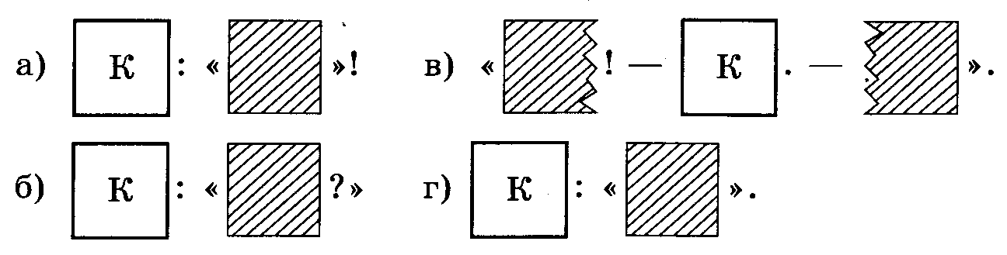

3. Укажите верное оформление предложений с прямой речью.
а) «Где твой дневник»? — спросила мать.
б) Я спросил у Оли — «Как идут твои дела?»
в) «Вот твой новый учитель», — сказал отец.
г) «Что за чудный пес!» — ликовал я.

V. Домашнее задание: учить правило на с. 230-233 § 69; сделать упр. 410.

